

***Nombre del alumno (a):***

*DANNA FERNANDA GARCIA*

*HERNANDEZ*

***Nombre del tema:*** *SUPER NOTA DE LA UNIDAD IV* ***“TEORÍAS***

***COGNITIVAS Y DEL APRENDIZAJE”***

***Parcial:*** *2DO*

***Nombre de la Materia:*** *TEORIA DE LA PERSONALIDAD*

***Nombre del profesor:*** *ANTONIO GALERA PEREZ*

***Nombre de la Licenciatura:*** *PSICOLOGIA*

***Cuatrimestre:*** *3RO*

**“TEORÍAS COGNITIVAS Y DEL APRENDIZAJE”**



El campo de las teorías cognitivas y del aprendizaje se centra en comprender cómo los seres humanos adquieren, procesan y

utilizan la información. Esta nota explorará las contribuciones de dos figuras clave: B.F. Skinner y Albert Bandura, quienes,

aunque c

on enfoques diferentes, revolucionaron nuestra comprensión del aprendizaje. Analizaremos sus principales teorías y

las compararemos para obtener una visión más completa del aprendizaje humano.



**II. B.F. Skinner: El Análisis de la Conducta**

Skinner, figura central del conductismo radical, enfatizaba la observación directa de la conducta observable como base para

su estudio.



**2.1**

**Conductismo Radical**

**:**

Skinner se centraba exclusivamente en la conducta observable, externa e interna (pensamientos,

recuerdos), rechazando constructos hipotéticos como el "yo" o los impulsos internos.



**El condicionamiento operante, el núcleo de la teoría de**

**Ski**

**nner**

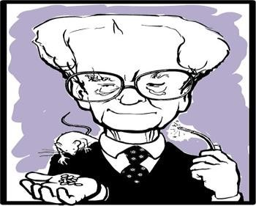

**2.4**

**Conductismo Científico**

**:**

Skinner abogaba por una psicología científica basada en la observación empírica, la

predicción y el control de la conducta

.



**Condicionamiento Operante:**

El condicionamiento operante, el núcleo de la teoría de Skinner, se basa en el principio de que

las consecuencias de una conducta influyen en su probabilidad de repetición. El reforzamiento (positivo o negativo) aumenta

la probabilidad de la conducta, mie

ntras que el castigo (positivo o negativo) la disminuye.



**Etapas del Aprendizaje Vicario:**

El aprendizaje vicario implica atención al modelo, retención de la información, reproducción

de la conducta y motivación para realizarla.



Las teorías de Skinner y Bandura han contribuido significativamente a nuestra comprensión del aprendizaje. Si bien Skinner

destaca la importancia del condicionamiento y el control ambiental, Bandura amplía esta perspectiva al incorporar factores

cognitivos

y sociales, enfatizando el aprendizaje vicario y la agencia personal.

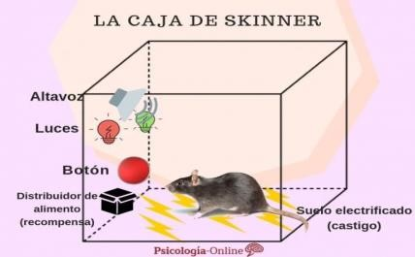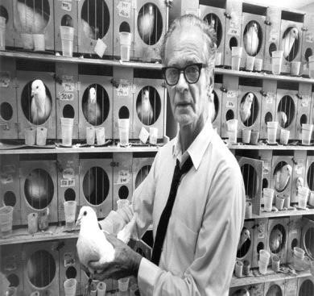

# Referencia bibliográfica

[https://fileservice.s3mwc.com/storage/uds/biblioteca/2025/05/4tsTJZu05ZQtB6KzqYszLC-LPS303-TEORIAS_DE_LA_PERSONALIDAD.pdf](https://fileservice.s3mwc.com/storage/uds/biblioteca/2025/05/4tsTJZu05ZQtB6KzqYsz-LC-LPS303-TEORIAS_DE_LA_PERSONALIDAD.pdf)

[https://www.ebsco.com/research-starters/history/radical-behaviorism-according-b-f-](https://www.ebsco.com/research-starters/history/radical-behaviorism-according-b-f-skinner)

[skinner](https://www.ebsco.com/research-starters/history/radical-behaviorism-according-b-f-skinner)  [https://www.psiconetwork.com/el-conductismo-radical-una-revolucion-en-el-estudiodel-comportamiento-humano/](https://www.psiconetwork.com/el-conductismo-radical-una-revolucion-en-el-estudio-del-comportamiento-humano/)